项目对接需求文档

- 站点标题是什么？（公司名）
深圳市欧华检验认证有限公司
- 一级导航的栏目名称是什么？
同参考站
- 二级下拉都有哪些名称？及进入的页面样式分别等同原站的哪个页面样式？
同参考站
- LOGO是否提供？
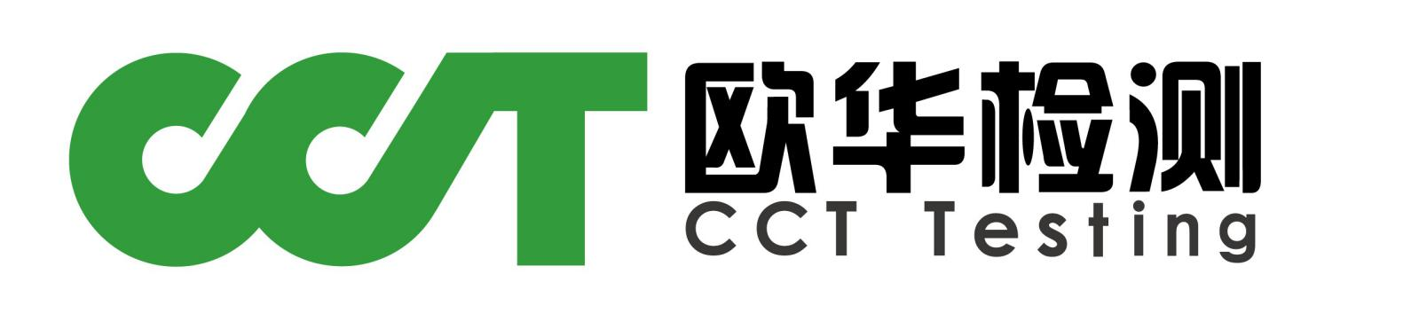

- 联系方式：网站头部LOGO右显示是哪个电话400-8788-298？
公司名称: 深圳市欧华检验认证有限公司
400电话：400-8788-298
电话： 0755-36916737
邮箱：cctc@cctc-cert.com
网址：www.cctc-cert.com
地址：深圳市光明新区玉塘街道玉律社区汉海达科技创新园1栋I区8楼
- 公司简介是：

- 网站是否更改颜色？如果更改，需要改什么颜色？可以截图我们取色
不做更改
- 页面已有的框架布局有哪些是不要的 需要截图说明（框架只能删减 不能增加）
查询结果页面http://www.cct-prc.com/query.asp?SearchKey=CCT18041731WCH&ID=25&input=%E6%8F%90%E4%BA%A4
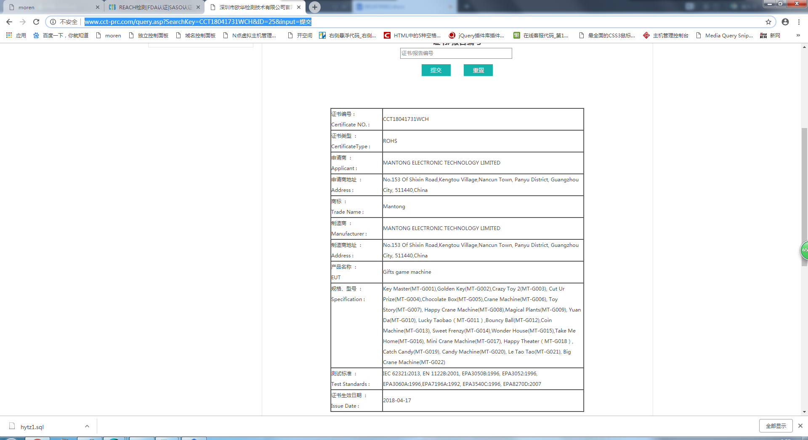CCT18041731WCH可以查询到结果

横幅换调用这些

